14Федеральное государственное бюджетное образовательное учреждение высшего образования «Российский экономический университет имени Г.В. Плеханова»   
**Московский приборостроительный техникум**

**Отчет**   
о выполнении практической работы № 16

Дисциплина: ОП.04 «Основы алгоритмизации и программирования»

Тема: Изучение интегрированной среды разработчика на примере

простого оконного приложения

Специальность: 09.02.07 Информационные системы и программирование

Квалификация: Специалист по информационным системам

Выполнил: Dusky Fox  
Студент группы:   
Вариант: № 27  
Дата: «2» марта 2022 г.

Проверил:   
Преподаватель: Клопов Дмитрий Анатольевич  
Дата: «___» _________ 202__ г.   
Оценка: ________________



Рисунок 1

# Form1.Designer.cs

namespace WFApp16_27

{

partial class Form1

{

/// <summary>

/// Required designer variable.

/// </summary>

private System.ComponentModel.IContainer components = null;

/// <summary>

/// Clean up any resources being used.

/// </summary>

/// <param name="disposing">true if managed resources should be disposed; otherwise, false.</param>

protected override void Dispose(bool disposing)

{

if (disposing && (components != null))

{

components.Dispose();

}

base.Dispose(disposing);

}

#region Windows Form Designer generated code

/// <summary>

/// Required method for Designer support - do not modify

/// the contents of this method with the code editor.

/// </summary>

private void InitializeComponent()

{

System.ComponentModel.ComponentResourceManager resources = new System.ComponentModel.ComponentResourceManager(typeof(Form1));

this.SuspendLayout();

//

// Form1

//

this.AccessibleName = "fmMain";

this.AccessibleRole = System.Windows.Forms.AccessibleRole.None;

this.AutoScaleDimensions = new System.Drawing.SizeF(7F, 15F);

this.AutoScaleMode = System.Windows.Forms.AutoScaleMode.Font;

this.BackColor = System.Drawing.Color.Black;

this.BackgroundImageLayout = System.Windows.Forms.ImageLayout.Zoom;

this.ClientSize = new System.Drawing.Size(609, 186);

this.Cursor = System.Windows.Forms.Cursors.PanWest;

this.Icon = ((System.Drawing.Icon)(resources.GetObject("$this.Icon")));

this.MaximizeBox = false;

this.Name = "fmMain";

this.ShowIcon = false;

this.Text = "Мельников Даниил Алексеевич";

this.ResumeLayout(false);

}

#endregion

}

}

# Program.cs

namespace WFApp16_27

{

internal static class Program

{

/// <summary>

/// The main entry point for the application.

/// </summary>

[STAThread]

static void Main()

{

// To customize application configuration such as set high DPI settings or default font,

// see https://aka.ms/applicationconfiguration.

ApplicationConfiguration.Initialize();

Application.Run(new Form1());

}

}

}

# WFApp16_27.csproj

<Project Sdk="Microsoft.NET.Sdk">

  <PropertyGroup>

    <OutputType>WinExe</OutputType>

    <TargetFramework>net6.0-windows</TargetFramework>

    <Nullable>enable</Nullable>

    <UseWindowsForms>true</UseWindowsForms>

    <ImplicitUsings>enable</ImplicitUsings>

    <PackageId>WFAoo16_27</PackageId>

    <Version>1.0.0</Version>

    <Authors>Мельников Даниил Алексеевич</Authors>

    <Company>Группа: ИС50-3-20</Company>

    <Product>Пр.р. №16. Вар. 27</Product>

    <Description>Практическая работа №16. "Изучение интегрированной

среды разработчика MS Visual Studio на примере

простого оконного приложения Windows Forms".</Description>

    <Copyright>Мельников Даниил Алексеевич</Copyright>

    <AssemblyVersion>1.0.0.27</AssemblyVersion>

  </PropertyGroup>

</Project>

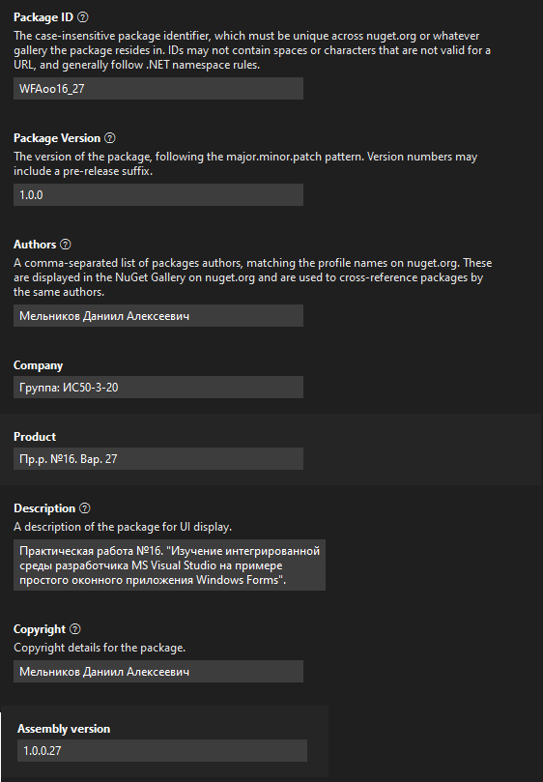

Рисунок 2 Скриншот окна свойств программы

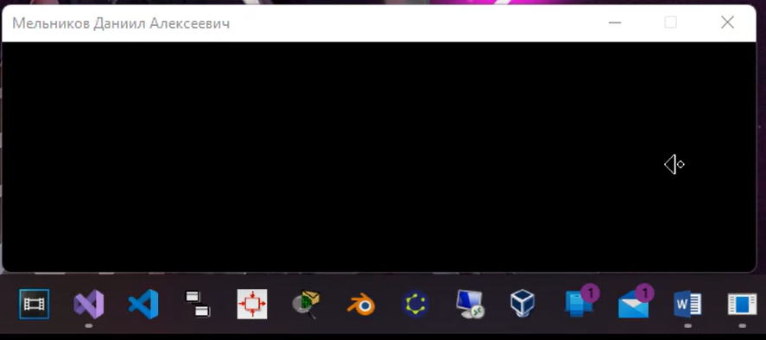

Рисунок 3 Скриншот рабочей программы